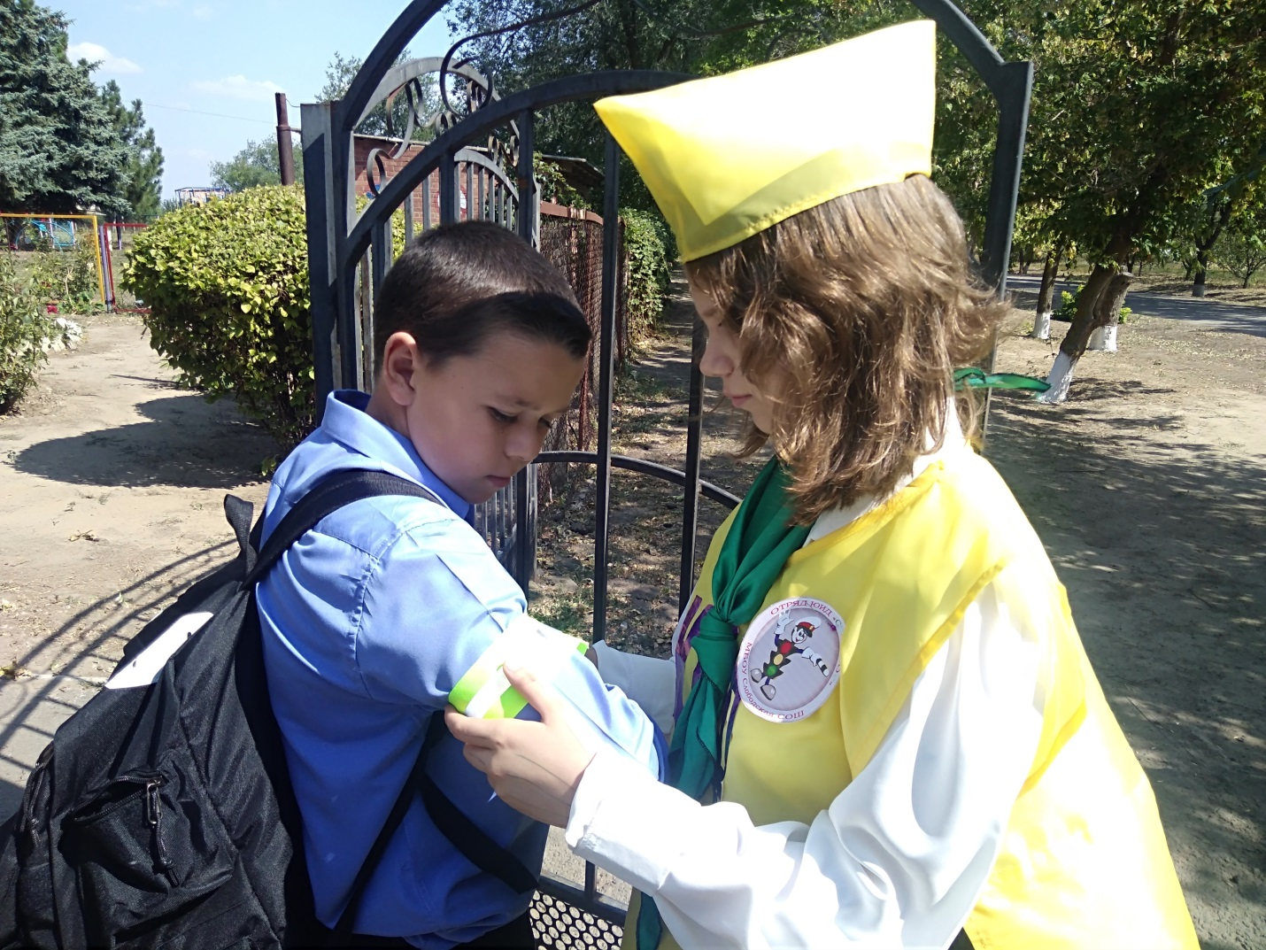

В школе проведена информационно-пропагандистская акция «Засветись в темноте». ЮИДовцы школы вручили детям светоотражающие повязки и рассказали о правилах их использования.